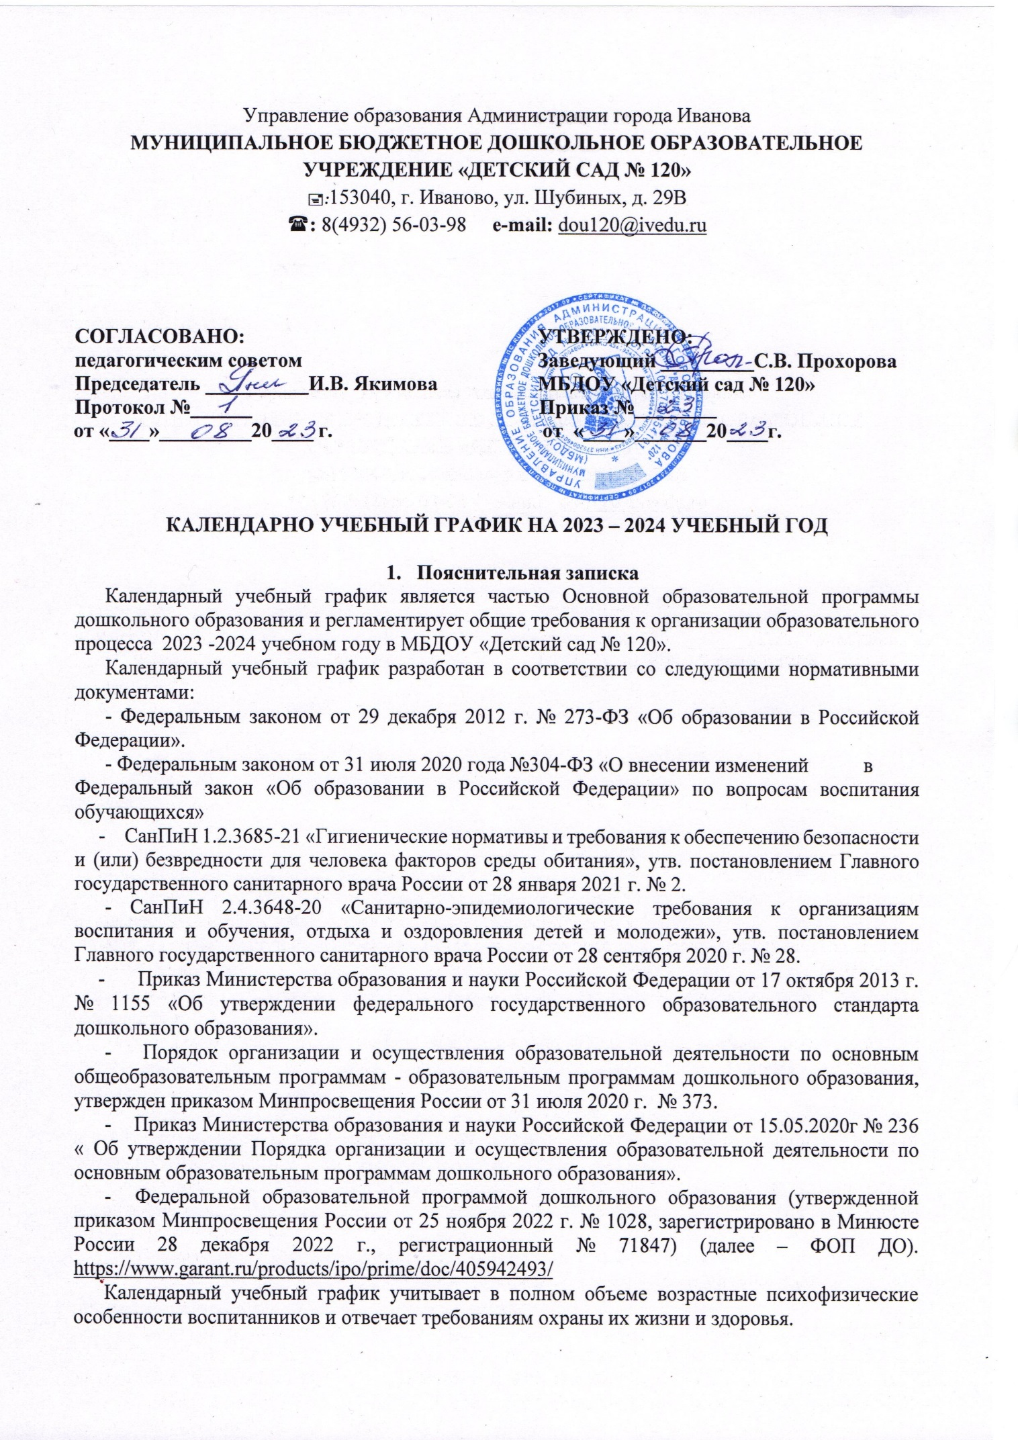

Содержание календарного учебного графика включает в себя следующие сведения:
- режим работы ДОУ;
- продолжительность учебного года;
- количество недель в учебном году;
- срок коллективного отпуска;
- сроки проведения мониторинга достижений детьми;
- праздничные дни;
- работа учреждения в летний период.
Годовой календарный график обсуждается и принимается на педагогическом совете и утверждается приказом Учреждения до начала учебного года.

- Режим работы Учреждения.
В календарном учебном графике учтены нерабочие (выходные и праздничные) дни.

Режим работы Учреждения | 12 часов (с 7.00 – 19.00)
Продолжительность рабочей недели | 5 дней (с понедельника по пятницу)
Нерабочие дни | Выходные - суббота, воскресение и праздничные.
Количество возрастных групп | 6
Время работы возрастных групп | 12 часов в день (с 7.00 – 19.00)

- Продолжительность учебного года
Учебный год делится на два периода: основной и летний оздоровительный. Продолжительность учебного года составляет 36 недель (1 и 2 полугодия) без учета каникулярного времени и летнего оздоровительного периода, и периода закрытия на ремонтные работы.
Учебный год | со 01.09.2023 по 31.05.2024 | 37 недель
I полугодие | с 01.09.2023 по 31.12.2023 | 16,5 недель
II полугодие | с 09.01.2024 по 31.05.2024 | 20,5 недель
Летний оздоровительный период | с 01.06.2024 по 31.08.2024
Сроки начала и окончания образовательной деятельности | 01.09. 2023 по 31.05.2024
Продолжительность образовательной деятельности | Ранний возраст (1-3г) – 8 -10 минут Младший возраст (3-4г) – 15 минут Средний возраст (4-5л) – 20 минут Старший возраст (5-6 лет) – 25 минут  Подготовительная к школе группа (6 -7 лет) – 30 минут
Продолжительность перерыва между периодами НОД | Не менее 10 минут
Адаптационный период  детей раннего возраста | С 01.09.2023 по 30.09.2023
Нерабочие, праздничные дни, установленные законодательством РФ | с 4.11.2023 по 6.11.2023г -День народного единства  с 30.12.2023 по 8.01.2024г –Новогодние каникулы  с 23.02.2024 по 25.02.2024г –День защитника Отечества  с 8.03.2024 по 10.03.г2024 – Международный женский день  с 28.04.2024 по 1.05.2024г -  Праздник Весны и Труда  с 9.05.2024 по 12.05.2024– – День Победы  12.06.2023 – День России  03.11.-04.11.2024 – День народного единства | 3 дня  10 дней  - дня  3 дня  5 дней  4 дня  1 день  2 дня

- Сроки проведения мониторинга достижений детьми
В соответствии с ФГОС ДО целевые ориентиры не подлежат непосредственной оценке, в том числе в виде педагогической диагностики (мониторинга), и не являются основанием для их формального сравнения с реальными достижениями детей. Однако педагоги в ходе своей работы выстраивают индивидуальную траекторию развития каждого ребенка. Для оценки индивидуального развития проводится педагогическая диагностика (оценка индивидуального развития дошкольников, связанная с оценкой эффективности педагогических действий и лежащая в основе его дальнейшего планирования) в начале и конце учебного года. Педагогический мониторинг проводится в ходе наблюдений за активностью детей в спонтанной и специально организованной деятельности.

Мониторинг | Цели | Сроки | Ответственный
Педагогическая | Оценке подлежит динамика | 01.09.2023 | Воспитатели,
диагностика | освоения детьми | 15.09.2023 | специалисты
индивидуального | образовательной программы
развития детей | детского сада по всем | 15.05.2024-
 | образовательным областям | 31.05.2024

Сентябрь Октябрь Ноябрь
пн вт ср чт пт сб вс  1 2 3  4 5 6 7 8 9 10  11 12 13 14 15 16 17  18 19 20 21 22 23 24  25 26 27 28 29 30 |  | пн вт ср чт пт сб вс  1  2 3 4 5 6 7 8  9 10 11 12 13 14 15  16 17 18 19 20 21 22  23 24 25 26 27 28 29  30 31 |  | пн вт ср чт пт сб вс  1 2 3 4 5  6 7 8 9 10 11 12  13 14 15 16 17 18 19  20 21 22 23 24 25 26  27 28 29 30
Декабрь |  | Январь |  | Февраль
пн вт ср чт пт сб вс  1 2 3  4 5 6 7 8 9 10  11 12 13 14 15 16 17  18 19 20 21 22 23 24  25 26 27 28 29 30 31 |  | пн вт ср чт пт сб вс  1 2 3 4 5 6 7  8 9 10 11 12 13 14  15 16 17 18 19 20 21  22 23 24 25 26 27 28  29 30 31 |  | пн вт ср чт пт сб вс  1 2 3 4  5 6 7 8 9 10 11  12 13 14 15 16 17 18  19 20 21 22 23 24 25  26 27 28 29

Март Апрель Май
пн вт ср чт пт сб вс  1 2 3  4 5 6 7 8 9 10  11 12 13 14 15 16 17  18 19 20 21 22 23 24  25 26 27 28 29 30 31 |  | пн вт ср чт пт сб вс  1 2 3 4 5 6 7  8 9 10 11 12 13 14  15 16 17 18 19 20 21  22 23 24 25 26 27 28  29 30 |  | пн вт ср чт пт сб вс  1 2 3 4 5  6 7 8 9 10 11 12  13 14 15 16 17 18 19  20 21 22 23 24 25 26  27 28 29 30 31
Июнь |  | Июль |  | Август
пн вт ср чт пт сб вс  1 2  3 4 5 6 7 8 9  10 11 12 13 14 15 16  17 18 19 20 21 22 23  24 25 26 27 28 29 30 |  | пн вт ср чт пт сб вс  1 2 3 4 5 6 7  8 9 10 11 12 13 14  15 16 17 18 19 20 21  22 23 24 25 26 27 28  29 30 31 |  | пн вт ср чт пт сб вс  1 2 3 4 5  6 7 8 9 10 11 12  13 14 15 16 17 18 19  20 21 22 23 24 25 26  27 28 29 30 31

Выходные и праздничные дни
Коллективный отпуск
Учебные дни
Мониторинг
Летний оздоровительный период

